Министерство науки и высшего образования Российской Федерации

Федеральное государственное бюджетное образовательное учреждение высшего образования

ТОМСКИЙ ГОСУДАРСТВЕННЫЙ УНИВЕРСИТЕТ СИСТЕМ УПРАВЛЕНИЯ И РАДИОЭЛЕКТРОНИКИ (ТУСУР)

Кафедра компьютерных систем в управлении и проектировании (КСУП)

**РАЗРАБОТКА БИЗНЕС-ЛОГИКИ ПРИЛОЖЕНИЯ**

Отчет по лабораторной работе №2 по дисциплине «Новые технологии в программировании»

Вариант 1

Студент гр. 588-1

____________/ Колбас Е.О.

(подпись)

« 6 » марта 2021г.

Руководитель старший научный сотрудник, доцент каф. КСУП

____________ / Горяинов А.Е.

(подпись)

«___» ________20__г.

Томск 2020

**Оглавление**

Введение3

2 Особенности разработки логики приложения4

3 Классы проекта7

4 История коммитов9

5 Заключение11

**Введение**

**Цель работы:** изучить типовые требования, предъявляемые к бизнес-логике приложения, получить умения разработки логики приложения с обеспечением данных требований.

**Задачи:**

1. Изучить требования и процесс разработки логики приложения.
2. Повторить синтаксис языка C# для разработки объектно-ориентированных программ.
3. Разработать классы, необходимые для работы логики приложения.
4. Обеспечить целостность данных классов с помощью свойств и генерации исключений.

**2 Особенности разработки логики приложения**

Исполняемое объектно-ориентированное приложение представляет множество ***объектов***, взаимодействующих между собой с помощью ***сообщений***. Каждый объект является экземпляром некоторого ***класса***. Одному классу может принадлежать множество объектов. Класс определяет атрибуты класса – его ***поля*** – и спецификацию сообщений, которые ему можно послать – ***методы*** класса.

***Интерфейс класса*** – это набор методов класса, доступных для использования другими классами. Поля класса предпочтительно помещать под модификатор доступа **private** для защиты целостности данных, а доступ к их значениям предоставлять с помощью специальных методов: геттеров и сеттеров. Методы класса можно разделить на следующие группы:

1) конструкторы;

2) деструкторы;

3) геттеры;

4) сеттеры;

5) операционные.

***Конструкторы*** – методы класса, вызываемые для создания экземпляра класса и содержание инструкции по инициализации объекта.

***Деструкторы*** – методы, вызываемые при уничтожении объектов класса; как правило, содержат инструкции для освобождения динамической памяти, используемой внутри объекта.

***Геттеры*** – методы, позволяющие получить текущие значения полей класса.

***Сеттеры*** – методы, позволяющие установить новые значения в поля класса.

***Операционные*** – методы, выполняющие обработку текущего состояния объекта или входных данных метода.

***Виртуальные функции*** – функции класса, реализация которых может быть переопределена в дочерних классах. Чисто виртуальные функции – это виртуальные функции, не имеющие реализации в базовом классе. Класс, который имеет хотя бы одну чисто виртуальную функцию, называется абстрактным.

***Полиморфизм (в ООП)*** – это свойство системы использовать объекты с одинаковым интерфейсом без информации о типе и внутренней структуре объекта. Для полиморфизма необходимо создать базовый класс с чисто виртуальными функциями – интерфейс. В дочерних классах определяется собственная реализация интерфейса. Таким образом, можно сказать, что дочерние классы обладают единым интерфейсом. В дальнейшем, вне иерархии наследования создается указатель на базовый класс, который может хранить экземпляры дочерних полиморфных классов.

Механизм обработки исключений необходим для раннего обнаружения ошибок в исходном коде и обеспечения целостности данных в классе. Для того, чтобы защитить классы от некорректных значений, используется механизм выбрасывания исключений для прерывания программы.

Выбрасывание исключения выполняется с помощью ключевого слова throw. Оператор throw аналогичен оператору return – инструкции метода после этого оператора не выполняются, а управление возвращается в точку вызова. Однако, в отличие от return, если в точке вызова нет обработки исключения (операторов try-catch), то программа аварийно завершится. Оператор throw может выбросить объект любого типа данных, в том числе int, double, string и т.д. Однако следует выбрасывать объекты класса Exception и его наследников.

**Требования к бизнес-логике.**

Необходимо реализовать следующие типы данных:

— Перечисление «Категория заметки», содержащее значения «Работа», «Дом», «Здоровье и Спорт», «Люди», «Документы», «Финансы», «Разное».

— Класс «Заметка» с полями «Название», «Категория заметки», «Текст заметки», «Время создания», «Время последнего изменения». Название, категория и текст заметки доступны для изменений. Время создания инициализируется один раз при создании объекта «Заметка» и больше не модифицируется, доступна для чтения. Время последнего изменения меняется автоматически при изменении названия, категории или текста заметки. Название ограничено 50 символами. Название по умолчанию «Без названия». Допустимы заметки с одинаковыми названиями. Реализует интерфейс ICloneable.

— Класс «Проект». Содержит список(или словарь) всех заметок, созданных в приложении.

— Класс «Менеджер проекта». Реализует метод для сохранения объекта «Проект» в файл и метод загрузки проекта из файла. Сохранение и загрузка осуществляются в один и тот же файл «…\My Documents\NoteApp.notes», имя которого задано закрытой константой внутри класса. Формат данных – json, библиотека сериализации (преобразования данных в json-формат) – Newtonsoft JSON.NET.

**3 Классы проекта**

1. **Перечисление «Категория заметок» («NoteCategory»).**

«Категория заметок» содержит значения «Работа», «Дом», «Здоровье и Спорт», «Люди», «Документы», «Финансы», «Разное». Это перечисление является частью класса «Заметка». Связь композиция (время жизни обоих объектов совпадает).

1. **Класс «Заметка» («Note»).**

Класс «Заметка» содержит поля «Название», «Категория заметки», «Текст заметки», «Время создания», «Время последнего изменения». Название, категория и текст заметки доступны для изменений. Время создания инициализируется один раз при создании объекта «Заметка» и больше не модифицируется, доступна для чтения. Время последнего изменения меняется автоматически при изменении названия, категории или текста заметки. Название ограничено 50 символами. Название по умолчанию «Без названия». Допустимы заметки с одинаковыми названиями.

Класс использует в качестве своего поля перечисление «Категория заметок». Связь: композиция. Также класс связан с интерфейсом – IClonable связью реализация.

1. **Класс «Проект» («Project»).**

Содержит список всех заметок, созданных в приложении. Связь: ассоциация.

1. **Класс «Менеджер проекта» («ProjectManager»).**

Реализует метод для сохранения объекта «Проект» в файл и метод загрузки проекта из файла. Сохранение и загрузка осуществляются в один и тот же файл «…\My Documents\NoteApp.notes», имя которого задано закрытой константой внутри класса. Связь с классом «Проект» — использование.

UML-диаграмма классов представлена на рисунке 3.1.

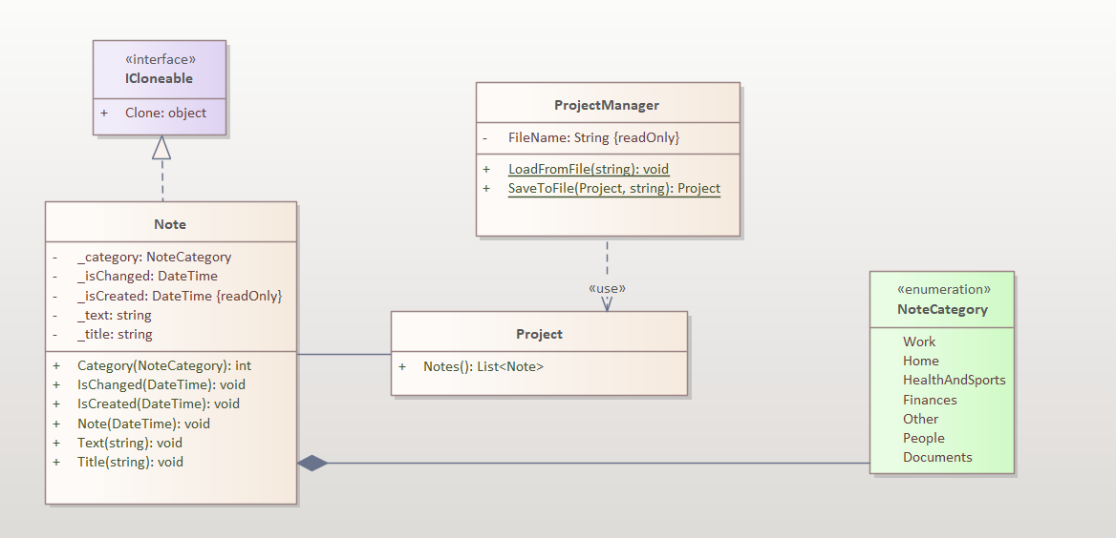

Рисунок 3.1 – UML-диаграмма классов проекта логики

**4 История коммитов**

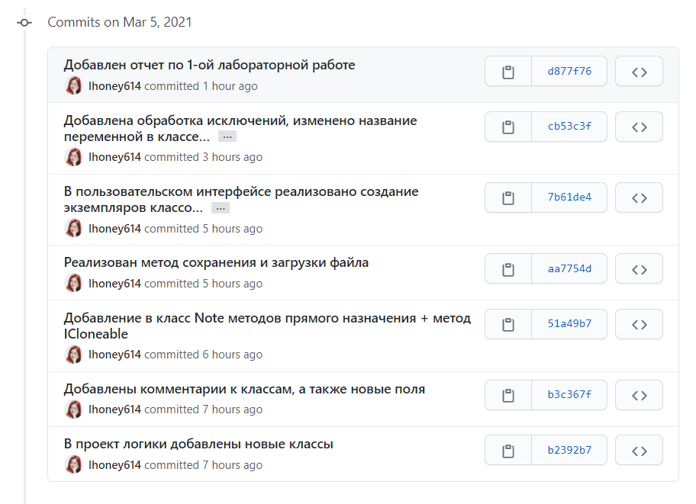По итогу выполнения лабораторной работы история коммитов в репозитории на сервисе GitHub стала выглядеть следующим образом (рисунок 4.1).

Рисунок 4.1 – История коммитов в репозитории

**5 Заключение**

В ходе лабораторной работы изучены типовые требования, предъявляемые к бизнес-логике приложения, получены умения разработки логики приложения с обеспечением данных требований.